Страницы Ресурсного Центра и Опорных Площадок рабочей группы №2
№ п/п | Наименование ОУ, ссылка | Примечание
МАОУ «Школа № 7» г.Березники
https://www.sites.google.com/site/associaciakorrekcion/главная
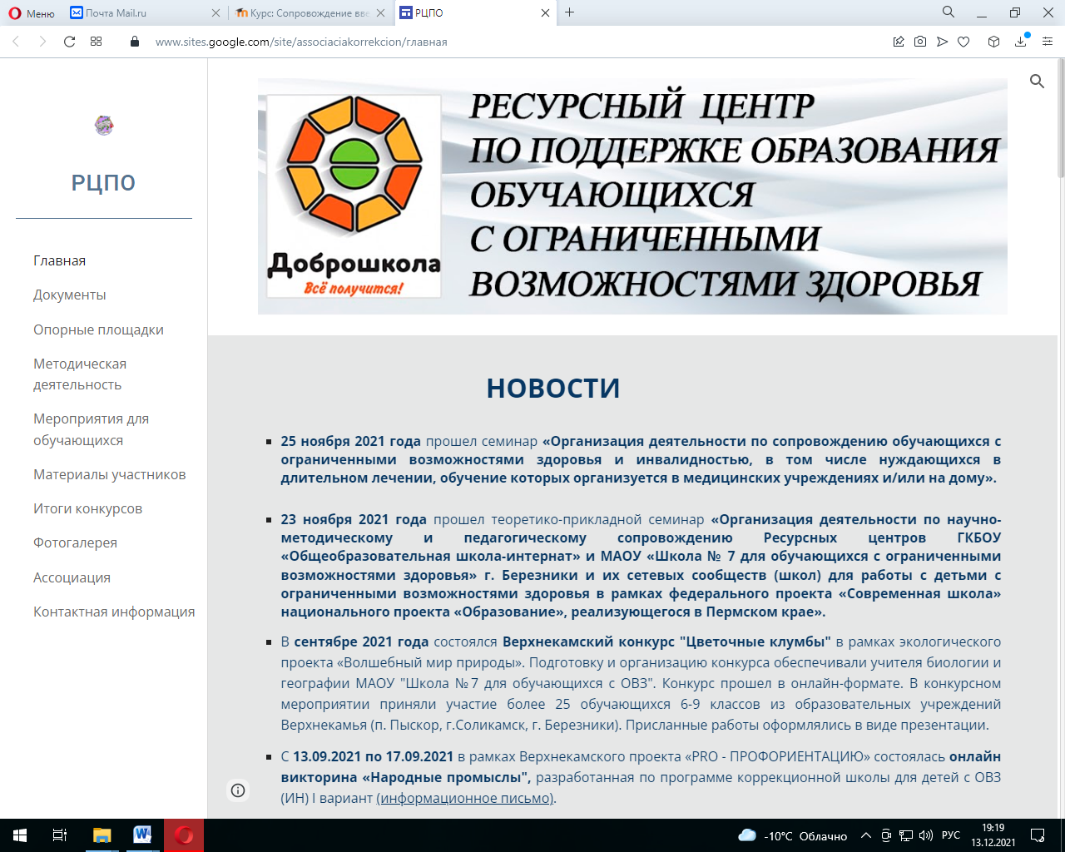
МБОУ «СКОШ для учащихся с ОВЗ» г.Кунгур
https://kungurskosh.permschool.ru/?section_id=79
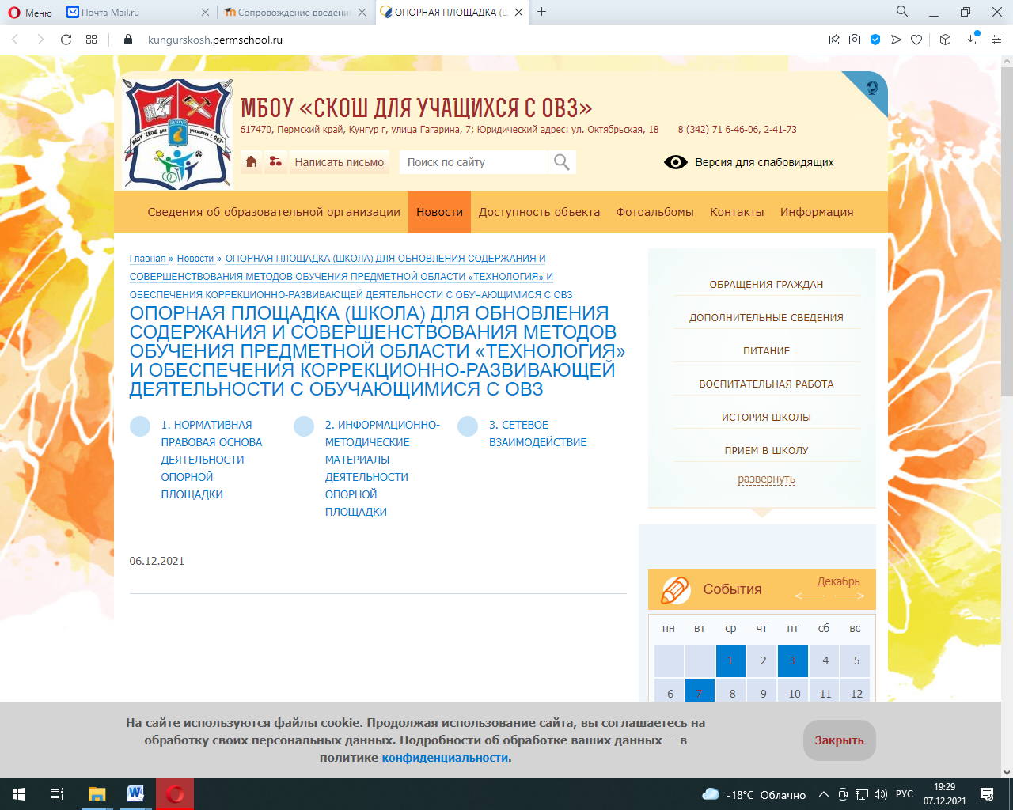
МОУ «Киселевская ОШИ» Суксунский ГО
http://www.59433s028.edusite.ru/p75aa1.html
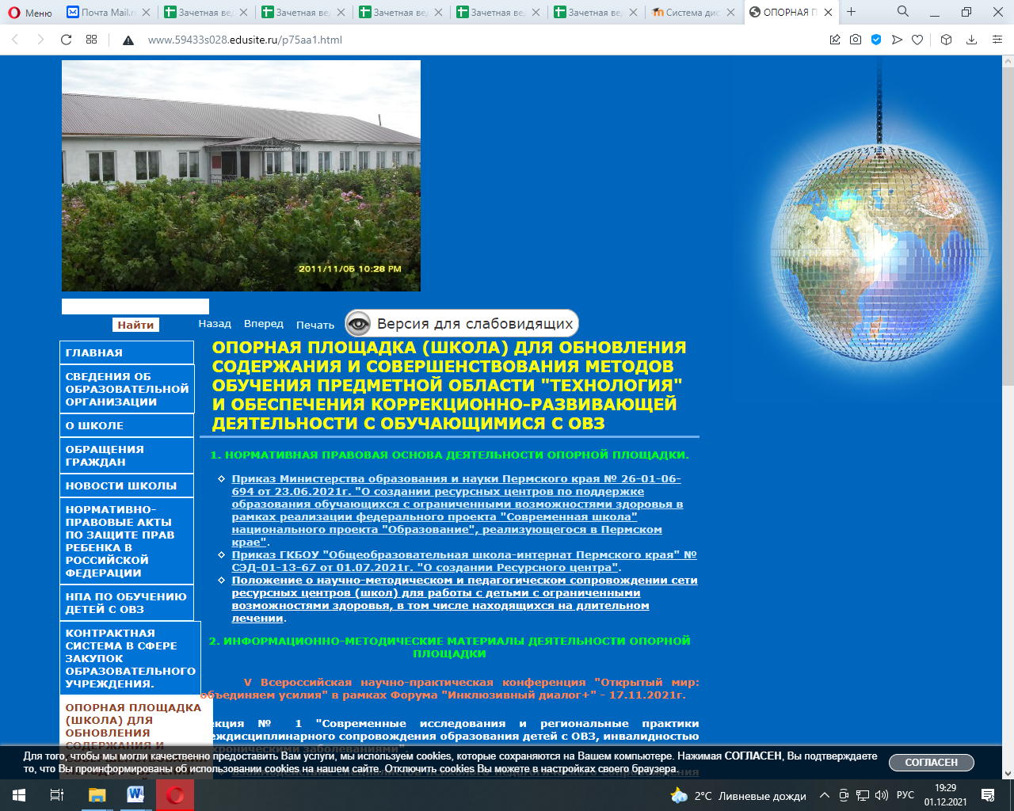
МБОУ "Краснокамская адаптивная школа-интернат
https://sh9-krkam.edusite.ru/p234aa1.html
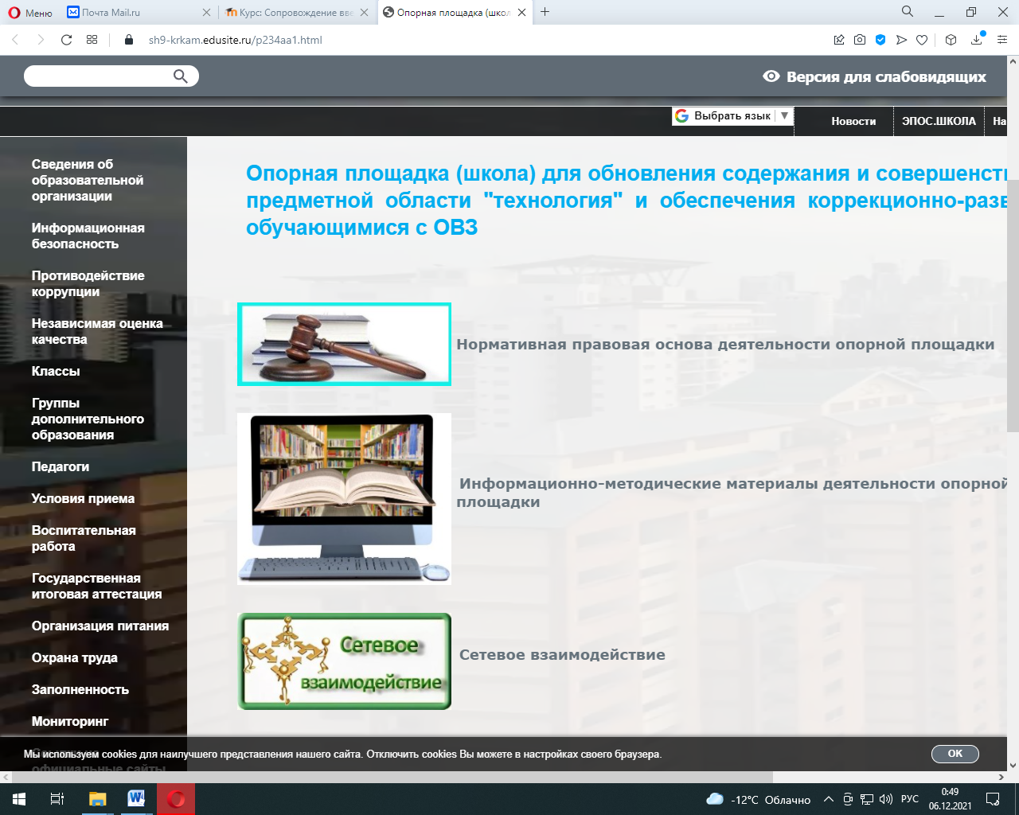
МКОУ "С(К)ОШ-И для учащихся с ОВЗ" с.Сарс
http://www.zsarskor.edusite.ru/p91aa1.html
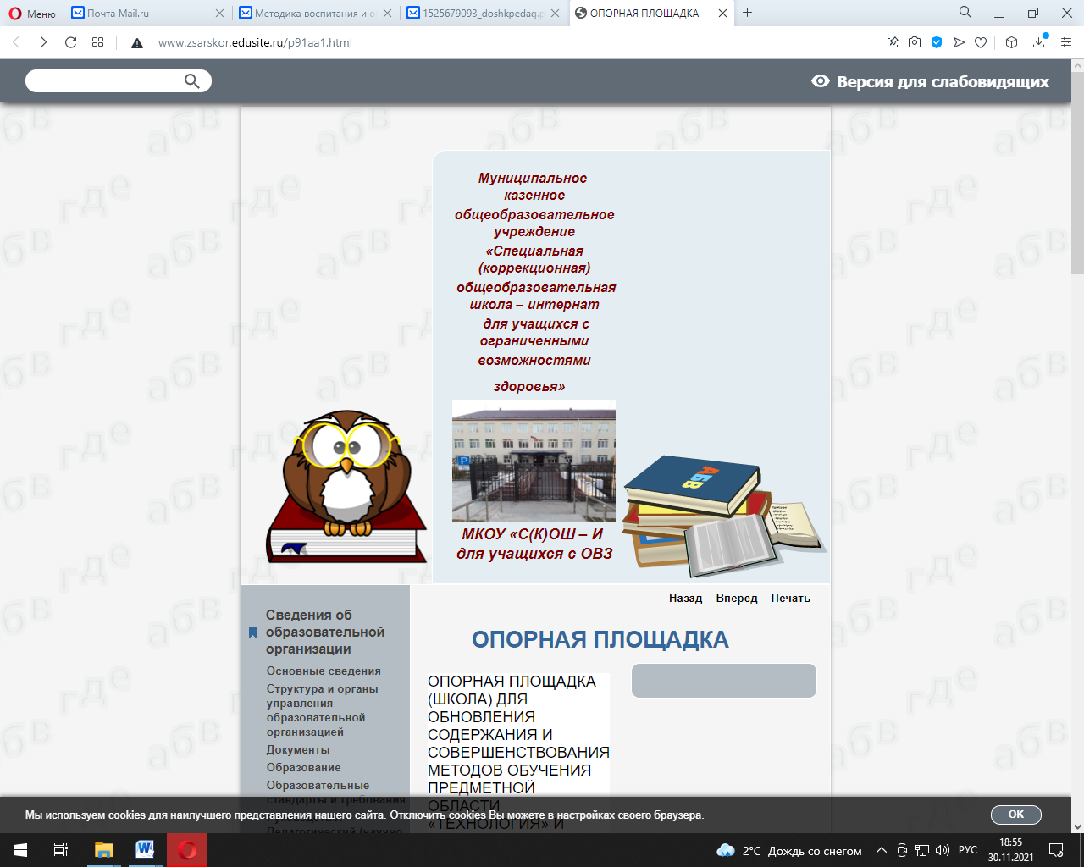
МБОУ «СОШИ» г.Губаха
http://correkc.mcikt.ru/glavnaya/
%d0%be%d0%bf%d0%be%d1
%80%d0%bd%d0%b0%d1%8f-
%d0%bf%d0%bb%d0%be%d1
%89%d0%b0%d0%b4%d0%ba%d0%b0
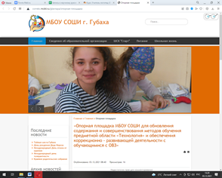
МБОУ СОШИ г.Кизел
http://mskou8kiz.ucoz.com/index/
opornaja_ploshhadka_tekhnologija/0-150
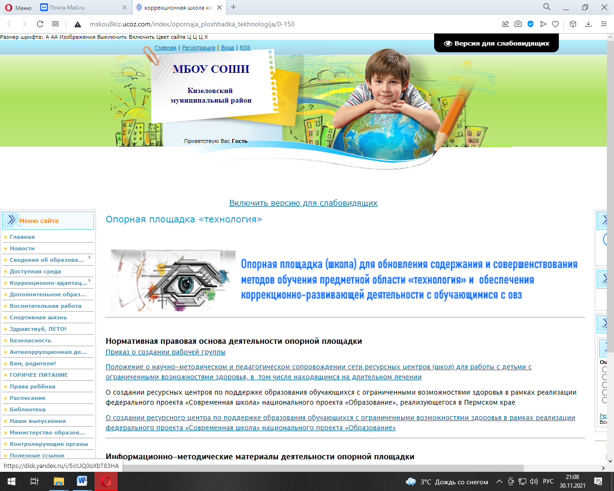
МБОУ «Школа №18 для обучающихся с ОВЗ» г.Перми
https://school18ovz.ru/support-platform
